

 

ROTINA DO BERCÁRIO

SEGUNDA-FEIRA 28-09-2020

**HORA DA CANÇÃO**

* Iniciar a aula com a história: Os Três Porquinhos. (Vídeo no blog)
* Momento da atividade: Emparelhando meias. (Vídeo no blog)

Momento da higienização (troca de fraldas**)**

* Aula Extra

Música tio Léo. (blog tio Léo)

 Hora do lanche 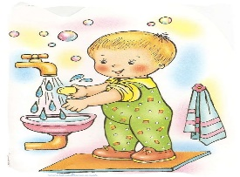Escovação e higienização  Soninho Momento da higienização

* Momento da música: Enquanto seu lobo não vem.( Vídeo no blog).

Saída.